Старшая возрастная rpyппa (10-11 классы)
ТЕОРЕТИЧЕСКИЙ ТУР
По теоретическому туру максимальная оценка результатов участника старшей возрастной группы (10-11 классы) определяется арифметической суммой всех баллов, полученных за выполнение заданий (модулей) и тестов и не должна превышать 150 баллов (116+34).

МОДУЛЬ 1 СПОСОБЫ АВТОНОМНОГО ВЫЖИВАНИЯ ЧЕЛОВЕКА В ПРИРОДЕ
Максимальная оценка по модулю 1 определятся суммой баллов, полученных по заданиям 1, 2, 3 и не должна превышать 21 балла.

ЗАДАНИЕ 1. Посмотрите на карту, представленную ниже, и напишите, какие элементы
карты относятся к знакам «гидрографии».
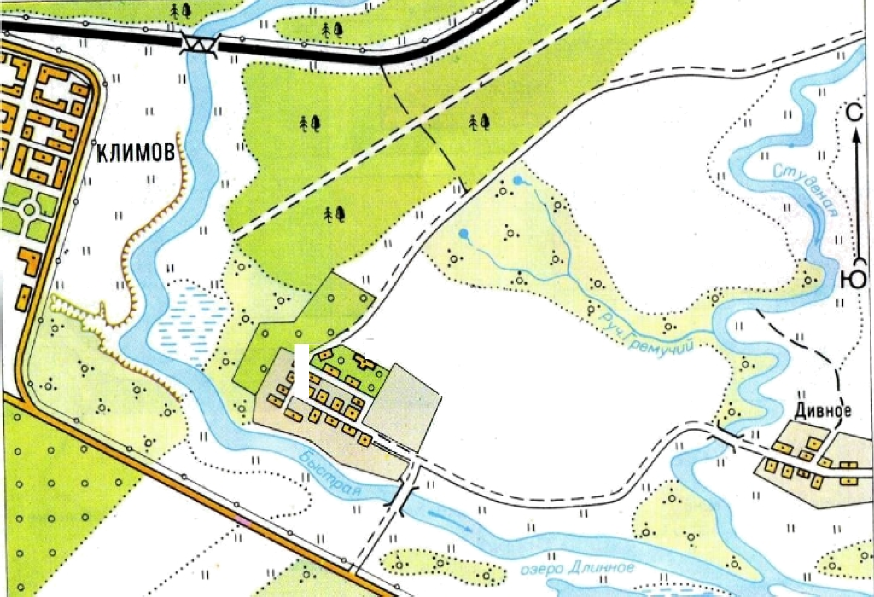
Вариант ответа:
- ека Быст ая
- Груецй рууемий
- озе о линное;
- ека Ст еная
- источники (ключи и родники).
Оценка задания. Максимальная оценка за правильно выполненное задание 5 баппов, при

за каждый правильный ответ задания начисляется по 7 баллу‘,
- при отсутствии правильных ответов баллы не начисляются.

ЗАДАНИЕ 2. Группа людей попала в аварийную экстремальную ситуацию в условиях природной среды. Перед группой встает вопрос о выборе тактики выживания. Іfакие предпосылки должны быть для выбора тактики пассивного выживания?

Вариант ответа:
— сигнал бедствия или сообщение о месте происшествия переданы при помощи dВІ1]ЭИЙНОЙ ]ЭdДИОGТіЗНЦИИ;
место происшествие точно не определено, местность незнакомая и труднопроходимая
(горы, лес, глубокие овраги, болота, мощный слой снежного покрова и т.д.)
большая часть людей не может самостоятельно передвигаться из-за полученных травм;
— в группе есть женщины и дети.
Оценка задания. Максимальная оценка за правильно выполненное задание — 4 балла, при этом:
  - за каждый правильный ответ задания начисляется по 7 баллу,
  - при отсутствии правильных ответов баллы не начисляются.

ЗАДАНИЕ 3. Акклиматизация — это процесс постепенного приспособления организма человека к новым климатическим условиям. Чем больше отличаются климатические условия нового места пребывания от привычных, тем сложнее протекает процесс
А. Заполните таблицу, указав знаком «+» то, что может понадобиться Вам для успешной акклиматизации в высокогорье.

Предложенные вещи | Необходимые для успешной  акклиматизации вещи
крем от загара
куртка-ветровка-анорак (с капюшоном)
варежки с высокими обшлагами
широкополая шляпа
маска для лица
солнцезащитные очки
питьевая вода в бутылке
шапка-ушанка

Б. Отметьте то, что поможет Вам лучше акклиматизироваться в горной местности,

поставив напротив выбранных продуктов знак «+»
 | Способствует успешной акклиматизации
говяжья печень
витамин С (глюкоза с аскорбиновой кислотой)
сливочное масло
гречка
вода газированная
вода
апельсины
лИмоНы
гранаты
кефир
гематоген | +

Оценка задания. Максимальная оценка за правильно выполненное задание, состоящее из двух частей — 12 баппов, при этом:
  - за каждый правильный ответ части «А» задания начисляется по 7 баллу,’
  - за каждый правильный ответ в части «b» задания начисляется по ї баллу;
  - при отсутствии правильных ответов баллы не начисляются.

МОДУЛЬ 2 ОКАЗАНИЕ ПЕРВОЙ ПОМОЩИ ПОСТРАДАВШИМ
Максимальная оценка по модулю 2 определятся суммой баллов, полученных по заданиям 1, 2 и не должна превышать 24 баллов.
ЗАДАНИЕ 1. Ваш сосед выносил мусор и, вскрикнув, упал на лестничной площадке. Он без сознания, дыхание отсутствует, кожные покровы бледные, с сероватым оттенком. Опишите, как Вы окажите ему помощь, без привлечения помощников выбрав из предложенных действий необходимые и расположив их в правильном порядке.
    - Вызвать «Скорую помощь»;
    - Убедиться в отсутствии пульса на сонной артерии и реакции зрачков на свет;
    - Определить признаки дыхания с помощью ворсинок ваты или зеркальца;
    - Нанести прекордиальный удар и в случае его неэффективности приступить к сердечно-легочной реанимации;
    - Попытаться добиться от мужчины, на что он все-таки жалуется;
    - Обзвонить соседние квартиры и позвать на помощь;

Повернуть пострадавшего в безопасное положение;
    - Приложить к голове холод (целлофановый пакет со льдом или холодной водой). Ответ: 2, 4, 7, 8, 1
Убедиться в отсутствии пульса на сонной артерии и реакции зрачков на свет
Нанести прекордиальный удар и в случае его неэффективности приступить к сердечно-
легочной реанимации
Повернуть пострадавшего в безопасное положение


Приложить к голове холод (целлофановый пакет со льдом или холодной водой)

Вызвать «Скорую помощь»

Оценка задания. Максимальная оценка за правильно выполненное задание — 10 баллов, при
- за каждый правильный ответ задания при условии его правильного расположения (с учетом алгоритма действий) начисляется по 2 балла,
- при отсутствии правильных ответов баллы не начисляются.

ЗАДАНИЕ 2. Вы находитесь рядом со своим автомобилем. Вдруг из окна второго этажа горящего дома выпрыгнул человек. Он катается по снегу, пытаясь сбить пламя. Сгоревшая одежда прилипла к спине, видна почерневшая кожа с множеством трещин и пузырей. Опишите, как Вы окажите ему помощь, без привлечения помощников, выбрав из предложенных действий необходимые и расположив их в правильном порядке.
- Положить его на спину;
- Перевернугь на живот;
- Набрать снег в какую-либо емкость (пакет, сумка) и положить их на спину;
- Удалить остатки одежды и промыть кожу чистой водой;
- Обработать обожженную поверхность спиртом или одеколоном;
- Вызвать скорую помощь;
- Накрыть спину чистой простыней (тканью и т.д.);
- Предложить пострадавшему таблетки анальгина;
- Оросить ожог растительным маслом;
- Присыпать обожженную поверхность содой;

Предложить обильное питье;
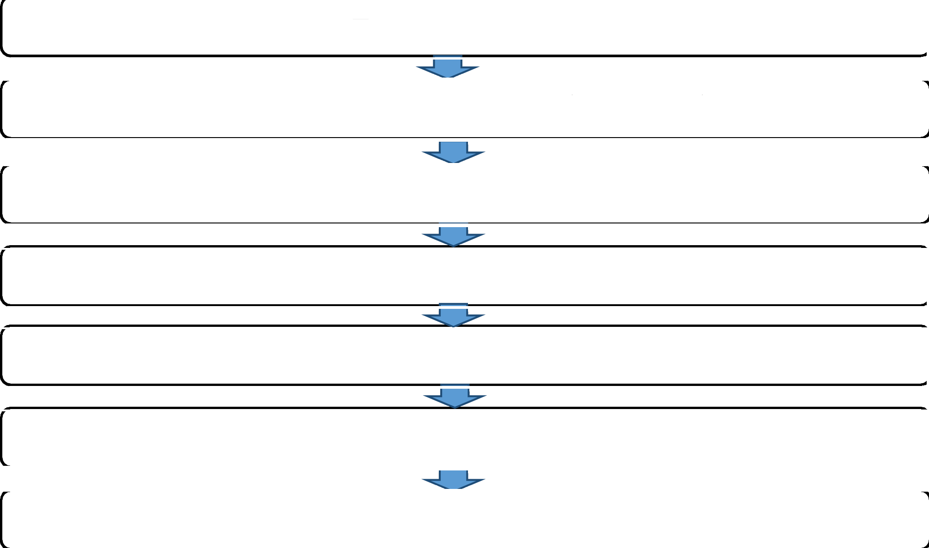
- Выяснить о наличии аллергии на лекарства. Ответ: 2, 7, 3, 12, 8, 11, 6
Перевернуть на живот
Накрыть спину чистой простыней (тканью и т.д.)
Набрать снег в какую-либо емкость (пакет, сумка) и положить их на спину
Выяснить о наличии аллергии на лекарства
Предложить пострадавшему таблетки анальгина
Предложить обильное питье
Вызвать скорую помощь

Оценка задания. Максимальная оценка за правильно выполненное задание — 14 баллов, при
- за каждый правильный ответ задания при условии его правильного расположения (с учетом алгоритма действий) начисляется по 2 балла’,
- при отсутствии правильных ответов баллы не начисляются.

МОДУЛЬ 3 ЧРЕЗВЫЧАЙНЫЕ СИТУАЦИИ ПРИРОДНОГО XAPAKTEPA И ЗАЩИТА ОТ НИХ
Максимальная оценка по модулю 3 определяется суммой баллов, полученных по заданиям 1, 2, 3 и не должна превышать 23 баллов.
ЗАДАНИЕ 1. Ежегодно люди на Земле ощущают 300-350 тыс. землетрясений. На территориях, где весьма вероятны землетрясения интенсивностью 7 и более баллов, проживает половина населения Земли. При землетрясении на человека воздействуют первичные и вторичные поражающие факторы. Перечислііте основные причины гибели людей при землетрясениях, вызванные вторичными поражающими факторами.
Вариант ответа:
- разрушение зданий и сооружений и попадание людей под падающие конструкции

(падение кирпичей, дымовых труб, карнизов, балконов, облицовочных плит, рам, осветительных установок, оборудования, отдельных частей здания, битых стекол, тяжелых предметов и т.п.)

зависание и падение на проезжую часть улицы разорванных электропроводов, возможное
поражение током в зданиях, сооружениях в результате нарушения их целостности;
пожары, вызванные утечкой газа из поврежденных труб, смыканием электролиний и т.п.; неконтролируемые действия людей в результате паники.
Оценка задания. Максимальная оценка за правильно выполненное задание, состоящее из двух частей — 9 баплов, при этом:
- за правильный ответ по каждой из позиций начисляется по 2 балла;
- если перечислены все правильные ответы, то начисляется дополнительно 7 балл;
- при отсутствии правильных ответов баллы не начисляются.

ЗАДАНИЕ 2. Последствия извержений вулканов не менее губительны, чем сами извержения. Запомните таблицу опасных явлений, вписав недостающие элементы прямо или косвенно связанных с извержением вулканов.
Название | Описание
Раскаленные  лавовые потоки | Жидкие потоки обычно имеют толщину менее 5 м (иногда лишь 2 м).  Скорость их течения достигает 100 км/ч. Они проходят путь до десятков километров и покрывают площадь до сотен квадратных километров. Толщина вязких потоков достигает десятков метров. Их скорость значительно меньше, иногда лишь несколько метров в сутки. Длина их пути обычно менее 10 км (до подножия вулканической горы).
Вулканический пепел | Выбрасываемые в атмосферу на высоту 15-20 км, а при мощных  взрывах — на высоту до 50 км. Толщина слоя, откладывающегося вблизи вулкана, может превосходить 10 м, а на расстоянии 100-200 км от источника — 1 м.
Взрывная волна и разброс обломков | При взрыве, направленном в сторону, ударная волна с температурой до  нескольких сотен градусов разрушительна на расстоянии до 20 км, разбрасываемые вулканические бомбы имеют диаметр 5-7 м и отлетают на расстояние до 25 км (при вертикальном выбросе до 5 км).

Оценка задания. Максимальная оценка за правильно выполненное задани—е 3 балла, при этом:
- за правильный ответ по каждой из трех позиций начисляется по 1 баллу;
- при отсутствии правильных ответов, баллы не начисляются.

ЗАДАНИЕ 3. Невозможно предотвратить такие явления, как наводнения, но можно

ослабить их последствия. Перечислите меры по уменьшению ущерба от наводнений.
- Высаживание лесозащитных полос в бассейнах рек
- Сохранение прибрежной кустарниковой растительности
- Специальная обработка склонов
- Постройка прудов и водохранилищ для перехвата талых и дождевых вод
- Сооружение ограждающих дамб
- Спрямление русел извилистых рек
- Подсыпка территории русел рек
- Углубление дна рек
- Укрепление берегов рек
- Проведение оперативных предупредительных мер
- Информирование, обучение и подготовка к действиям при угрозе и во время наводнений людей, проживающих в местах, периодически попадающих в зоны затопления Оценка задания. Максимальная оценка за правильно выполненное задание — 11 баллов, при
- за каждый правильный ответ начисляется по 1 баллу;
- при отсутствии правильных ответов, баллы не начисляются.

МОДУЛЬ 4 ЧРЕЗВЫЧАЙНЫЕ СИТУАЦИИ ТЕХНОГЕННОГО XAPAKTEPA И ЗАЩИТА ОТ НИХ
Максимальная оценка по модулю 4 определятся суммой баллов, полученных по заданиям 1, 2, 3, 4 и не должна превышать 20 баллов.

ЗАДАНИЕ 1. Растет ассортимент применяемых в промышленности, сельском хозяйстве и быту химических веществ. Некоторые из них токсичны и вредны. При проливе или выбросе в окружающую среду способны вызвать массовые поражения людей, животных, приводят к заражению воздуха, почвы, воды, растений. Их называют аварийно химически опасными веществами (AXOB). Определенные виды AXOB находятся в больших количествах на предприятиях, их производящих или использующих в производстве. Перечислите наиболее распространенные из них.
Ответ:
- Хлор;
- Аммиак;
- Сероводород;

- Двуокись серы (сернистый газ);
- Нитрил акриловой кислоты;
- Синильная кислота;
- Фосген;
- Метилмеркаптан;
- Бензол;
- Бромистый водород;
- Фтор;
- Фтористый водород
Оценка задания. Максимальная оценка за правильно выполненное задание — 6 баллов, при этом:
- за правильный ответ по любой из двенадцати позиций начисляется по 7 баллу;
- достаточным является перечисление 6 наименований, при превышении данного количества правильных ответов дополнительные баллы не начисляются;
- при отсутствии правильных ответов баллы не начисляются.

ЗАДАНИЕ 2. Для характеристики токсических свойств AXOB используются понятия: предельно допустимая концентрация (ПДК) вредного вещества и токсическая доза (токсодоза). Напишите определение данных понятий.
Ответ:
ПДК — концентрация, которая при ежедневном воздействии на человека в течение длительного времени не вызывает патологических изменений или заболеваний, обнаруживаемых современными методами диагностики.
Токсодоза — количество аварийно химически опасного вещества (AXOB), вызывающее определенный токсический эффект.
Оценка заданіія. Максималъная оценка за правильно выполненное задание — 6 баплов, при этом:
- за правильный полный ответ по каждой из позиций начисляется по 3 балла,’
- оцениваются только полные правильные ответы (допускается использование в ответах синонимов, например, токсичный — ядовитый или отравляющий);
- примечание «обнаруживаемых современными методами диагностики» не является обязательным элементом ответа по первой позиции;
- при отсутствии правильных ответов баллы не начисляются.







ЗАДАНИЕ 3. Заполните схему, вписав основные типы чрезвычайных ситуаций техногенного характера в зависимости от места их возможного возникновения.
Основные типы ЧС техногенного
характера
Внезапное обрушение зданий и сооружений
В зданиях и сооружениях, на
транспортных коммуникациях
Пожары и взрывы
Гидротехнические аварии
На гидротехнических сооружениях, чаще всего на плотинах
Аварии с выбросом радиоактивных
веществ
Возможные места их возникновения
На промышленных предприятиях, железнодорожном и трубопроводном транспорте во время транспортировки
На радиационно опасных объектах: атомных станциях, предприятиях по изготовлению и переработке ядерного
Аварии с выбросом биологических
опасных веществ
В
медицинских
(ветеринарных)
научно-исследовательских
учреждениях




Транспортные аварии и катастрофы
На производственных объектах в депо, на станциях, в портах, на аэровокзалах и во время движения транспорта
Аварии в электроэнергетических системах и коммунальных системах жизнеобеспечения
Аварии с выбросом AXOB

Оценка задания. Максимальная оценка за правильно выполненное задание 8 баллов, при
На транспортных электроконтактных сетях, в тепловых сетях в холодное время года, в системах снабжения населения питьевой водой, на коммvнальных газопроводах
На химически опасных промышленных производствах
- за правильный ответ по каждой из восьми позиций начисляется по 1 баллу;
- при отсутствии правильных ответов, баллы не начисляются.

модvлъ s основы военной слvжьыи воинскыі oьязAннocть
Максимальная оценка по модулю 5 определятся суммой баллов, полученных по заданиям 1, 2, 3, 4 и не должна превышать 28 баллов.

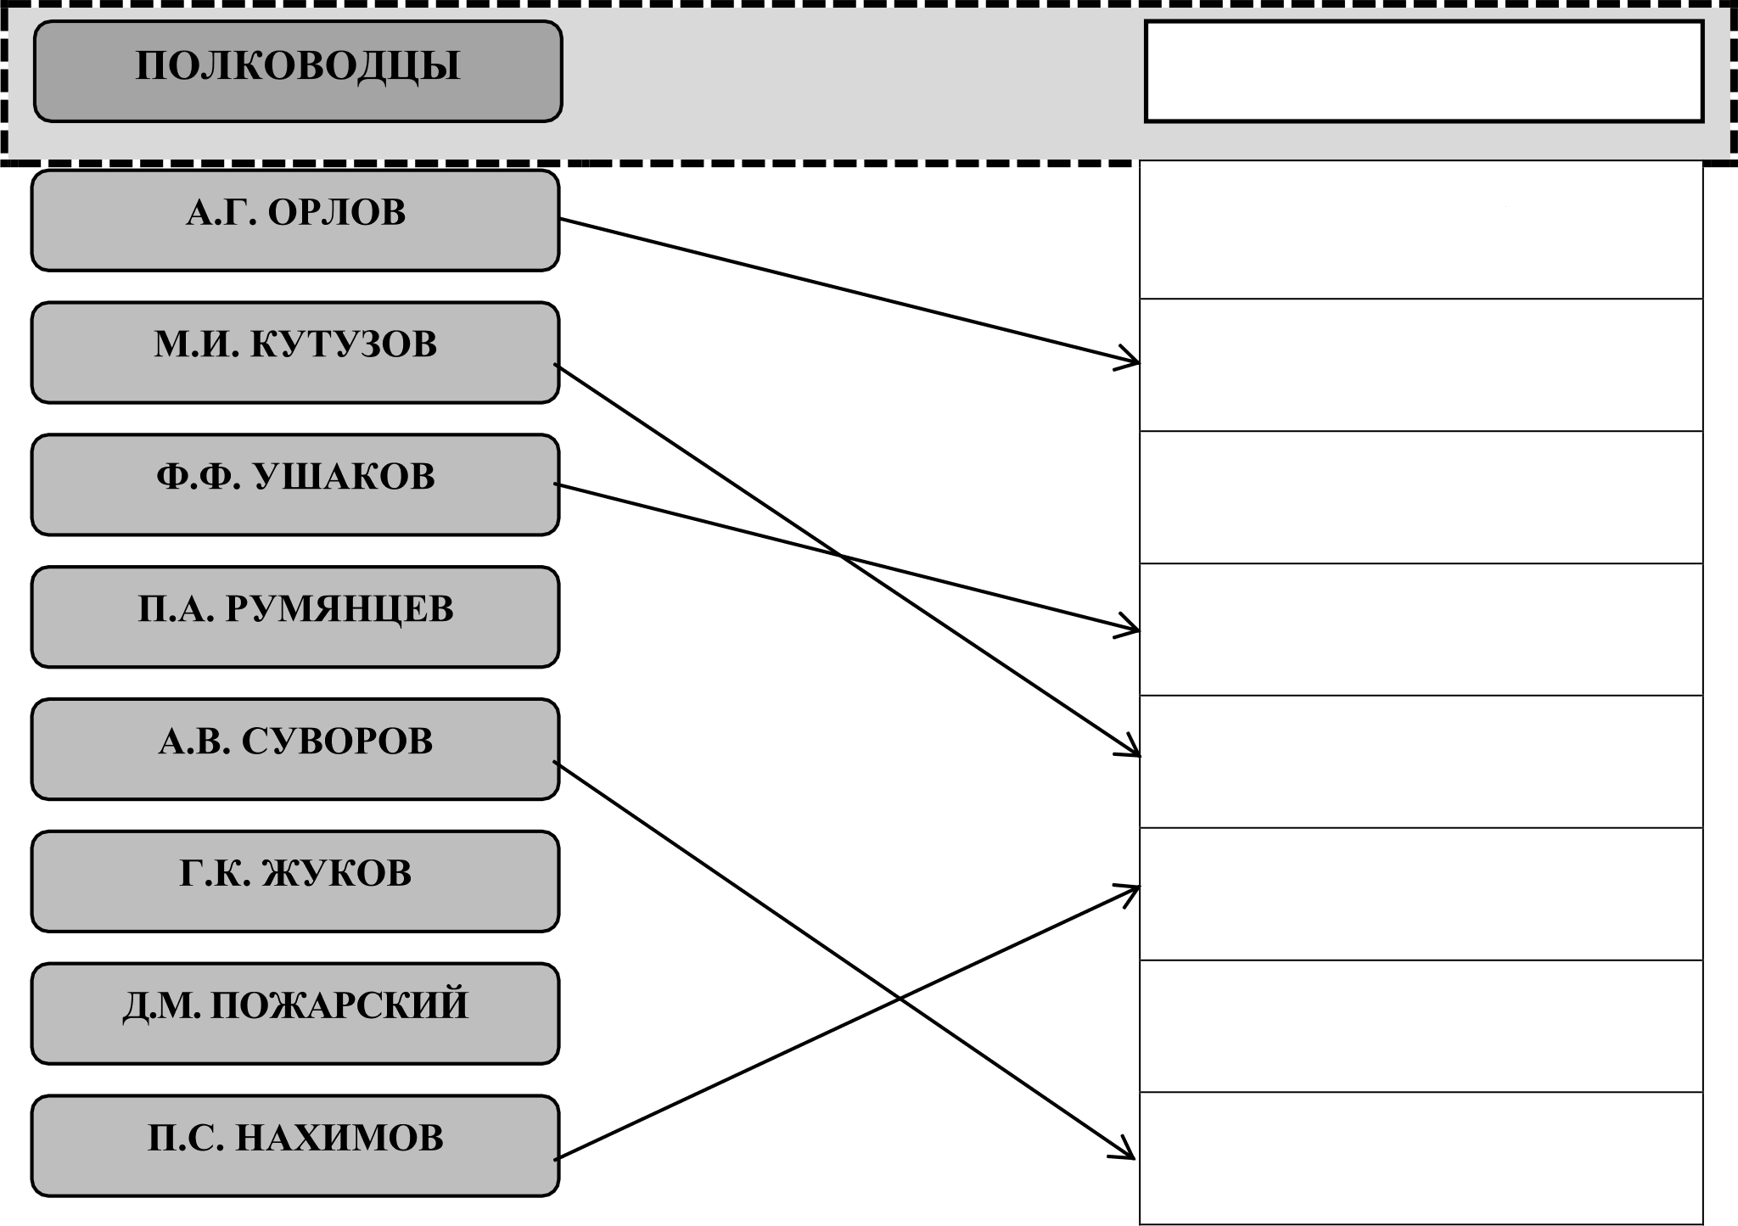
ЗАДАНИЕ 1. Дни воинской славы России (Дни славы русского оружия) установлены и отмечаются в ознаменование побед российских войск, которые сыграли решающую роль в истории России. Победы в битвах и сражениях неразрывно связаны с именами величайших полководцев нашей Родины. Укажите все правильные соответствия между именами полководцев и названиями битв и сражений соединив их стрелками.
БИТВЫ И СРАЖЕНИЯ

Полтавская битва Чесменское сражение Сражение у мыса Гангут Сражение у мыса Тендра Бородинское сражение Сражение у мыса Синоп Куликовская битва Взятие крепости Измаил

Оценка задания. Максимальная оценка за правильно выполненное задание — 8 баллов, при
  - за правильный ответ по каждой из пяти позиций начисляется по 7 баллу,’
  - за отсутствие неправильных соединений стрелками (Румянцев, Жуков, Пожарский) по каждой из трех позиций начисляется по 1 баллу,
  - при отсутствии правильных ответов, баллы не начисляются.

ЗАДАНИЕ 2. Род войск — составная часть вида Вооружённых Сил, включает воинские
формирования, имеющие только им свойственное вооружение и военную технику,

обладающие характерными для них боевыми свойствами и предназначением. Охарактеризуйте приведенные ниже рода войск, выбрав соответствующее им вооружение и технику, предназначение и вид вооруженных сил к которым они относятся. Ответ запишите в таблице, указав соответствующие цифры и буквы.

Танковые войска

Ракетньlе войска
и артиллерия
Ракетные войска
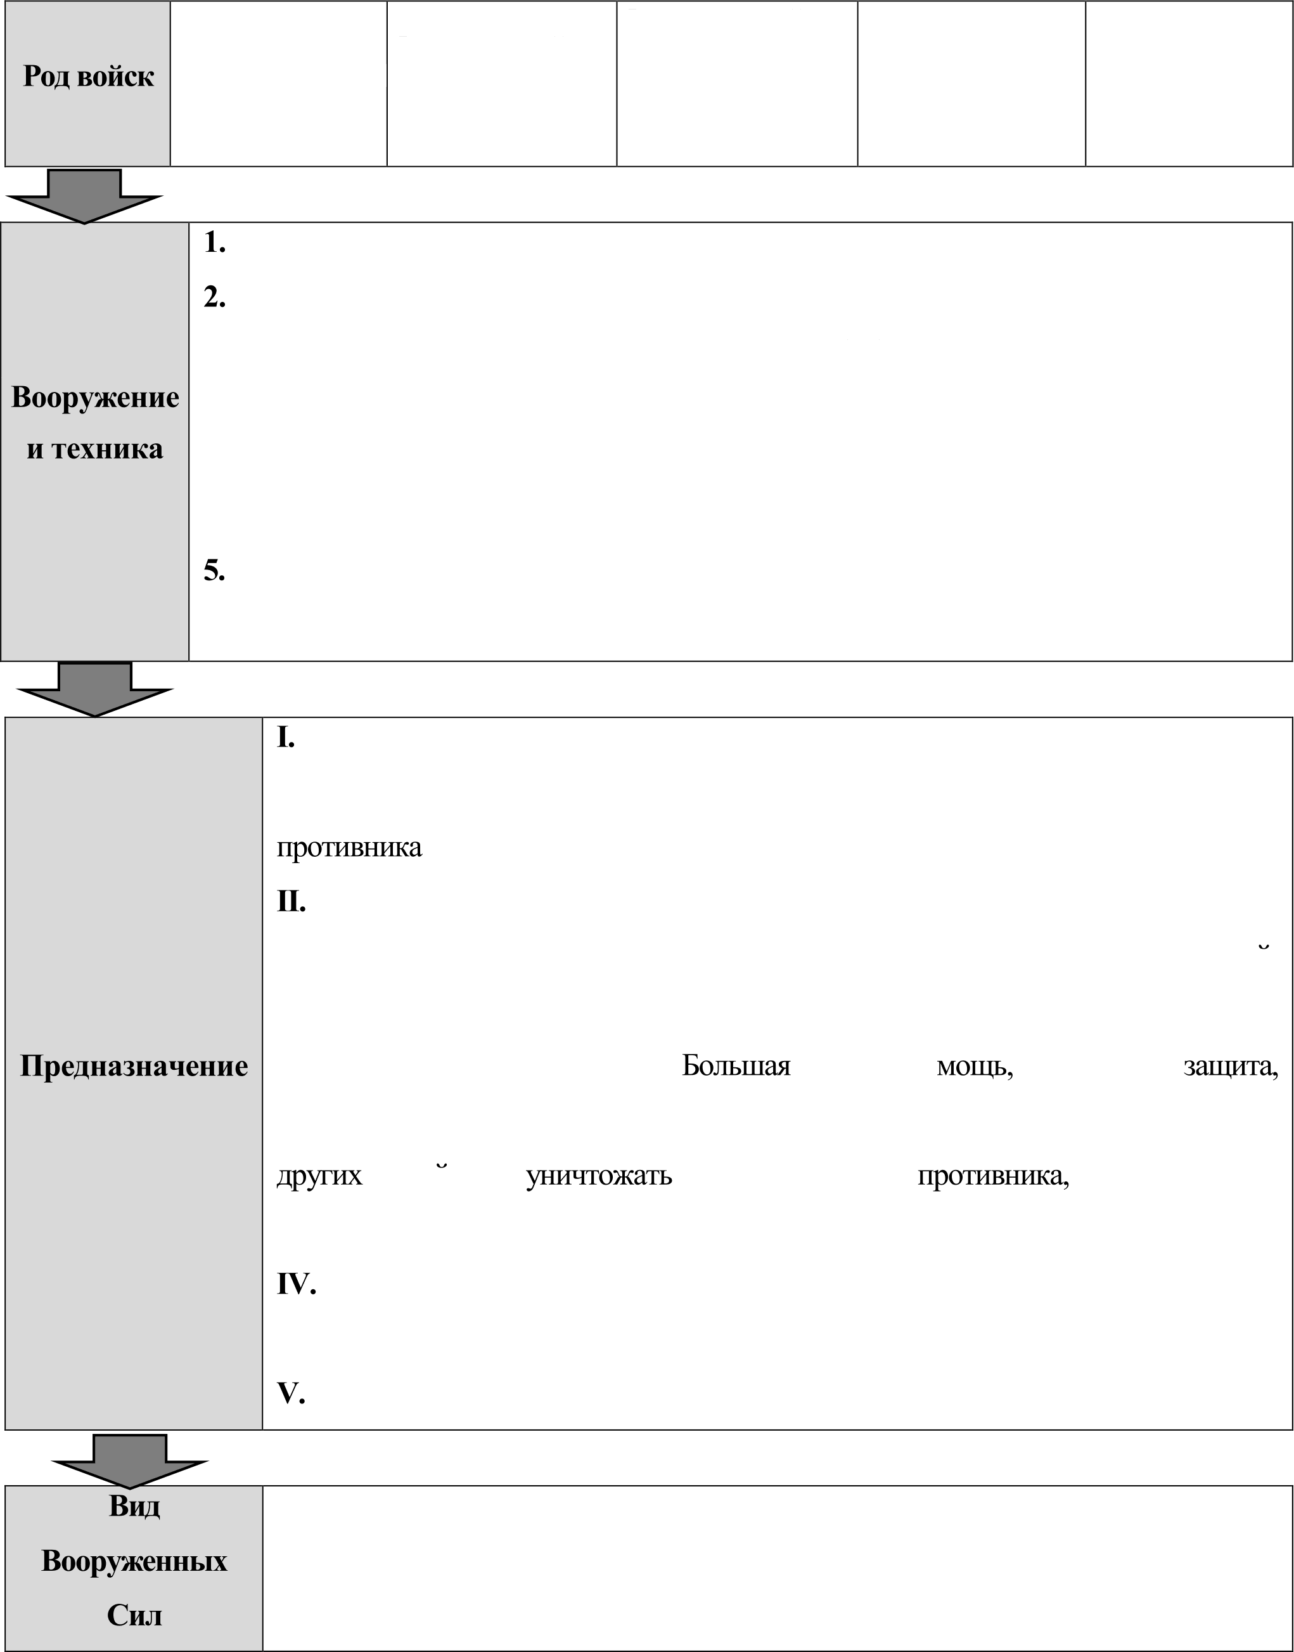
стратегического ПодводньІе силъІ Морская пехота
назначения

БМП-3, HOHA-CBK, AKC-74M, СВД, корабль класса «Зубр» Ракетный подводный крейсер с крьшатыми ракетами проекта 949A,
многоцелевая атомная подводная лодка проекта 971
3.РТ-2ПМ «Тополь», PT-2ПM2 «Тополь-М» (шахтного базирования), ракета PC-22
4. Т-72БА, Т-80БА, T-80УA, T-80У-E1
Реактивная система залпового огня 9K5l «Град», 152-мм самоходная гаубица
«Мста», модернизированныи тактический ракетныіі комплекс «Точка-У»

Обеспечивает меры ядерного сдерживания и поражения стратегических объектов, составляющих основу военного и военно-экономического потенциала

Служат для поражения кругіных кораблей противника, осуществления поиска и уничтожения его подводных лодок, для разрушения коммуникации, эскортирования других подводных лодок и кораблей.
IH. Главная ударная сила. огневая надежная маневренность. Могут вести активньlе наступателъньlе действия в отрыве от
воиск, гругппіровки преодолевать радиоактивные и водньІе преградьІ.
Основное средство огневого и ядерного поражения противника. Решают огневые задачи в бою в интересах других родов войск
Боевые действия в составе морских десантов

А. Сухопутные войска
Б. Военно-морской флот
В. Самостоягельньfi род войск

Ответ:

Танковые
воиска

РакетньІе
ВОИСКІ1 И

Ракетные
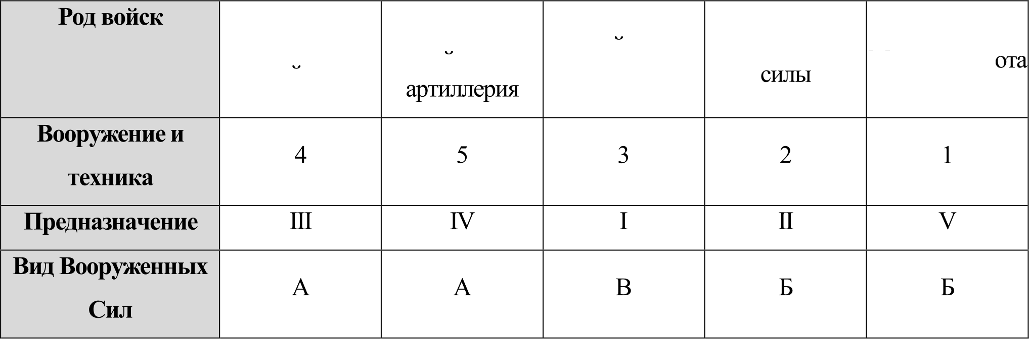
BOИCKd Подводные
стратегическог о назначения

морская пех

Оценка заданіія: Максималъная оценка за правильно выполненное задание — ïfi баллов, при этом:
  - за правильный ответ по 3-м позициям по каждому роду войск начисляется по 2 балла,‘
  - за правильный ответ по 2-м позициям по каждому роду войск начисляется по 7 баллу,’
  - при отсугствии правильных ответов, баллы не начисляются.

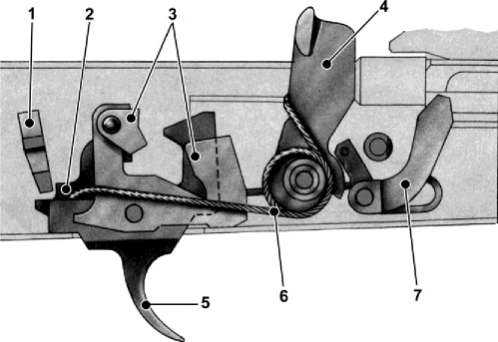
ЗАДАНИЕ 3. На рисунке изображен ударно-спусковой механизм автомата Калашникова. Запомните таблицу, указав номера, под которыми изображены основные части механизма.

Название | Номер части на рисунке
Замедлитель курка | 3
Автоспуск | 7
Переводчик (сектор переводчика) | 1
Спусковой крючок | 5
Шептало одиночного огня | 2
Боевая пружина | 6
KYP° | 4

Оценка задания: Максималъная оценка за правильно вьшолненное задание — 7 баллов, при этом:
- за правильный ответ по каждой из позиций начисляется по 7 баллу,‘
- при отсутствии правильных ответов баллы не начисляются.

ЗАДАНИЕ 4. Для чего нужен строй в Вооруженных Силах Российской Федерации? Ответ: Для совместных действий военнослужащих, подразделений и частей в пешем порядке и на машинах.
Оценка задания: Максималъная оценка за правильно выполненное задание —3 балла, при этом:
- за правильный и полный ответ начисляется по 3 балла,’
- за правильный, но не полный ответ начисляется 1 балл,
- при отсутствии правильных ответов баллы не начисляются.

Тестовые задания
Ответьте на вопросы, подчеркнув нужные ответы. Будьте внимательны! В вопросах, возможно, требуется определение как правильного, так и неправильного ответа, максимальный балл означает количество нужных ответов.
№  н/п | Тестовые задания | Макс. балл | Кол-во  набранных баллов
Определите один nравильньі й ответ
 | Одним из способов ориентирования на местности является  ориентирование по местным признакам и предметам. Куда обращен приподнятый край нижней перекладины креста на куполе церкви?  а) на восток;  6) на запад; в) на север; г) на юг. | 1
2. | Постоянно действующими органами управления РСЧС на  региональном уровне являются:  а) структурные подразделения организаций;  б) региональные центры по делам гражданской обороны, чрезвычайных ситуаций и ликвидации последствий стихийных бедствий;  в) главные управления МЧС России по субъектам РФ; г) МЧС России. | 1
 | Температурой воспламенения называют:  а) максимальную температура вещества, при которой происходит загорание  б) разность максимальной и минимальной температуры вещества, при которой происходит загорание  в) минимальную температуру вещества, при которой происходит загорание  г) среднюю температуру вещества, при которой происходит загорании
4. | Антропогенные изменения в природе — это:  а) изменения, происходящие в природе в результате

хозяйственной деятельности человека;
б) изменения, происходящие в природе в результате стихийных
бедствий;
в) изменения, происходящие в природе в результате воздействия солнечной энергии.
 | Как называется комплекс мероприятий по переводу на  военное положение Вооруженных Сил, экономики  государства и органов государственной власти страны? а) военное положение;  б) мобилизация; в) демобилизация; г) военное время. | 1
6. | По характеру воздействия на человека аварийно-химически  опасные вещества делятся на:  а) 3 группы;  б) 6 групп;  в) °PW*:  г) 4 группы. | 1
7. | Основой профилактики неблагоприятного влияния шума на  организм является:  а) гигиеническое нормирование;  6) эквивалентность уровня звука; в) прерывистость шума. | 1
8 | Воинский коллектив — это:  а) воинское подразделение одного рода войск, обеспечивающее выполнение поставленного перед ним боевого задания;  б) определённое количество военнослужащих, которые размещены в одном месте и выполняют определённую учебно- боевую задачу;  в) подразделение военнослужащих, имеющих общие цели и задачи в мирное или военное время;  г) rpyппa военнослужащих, объединённых совместным воинским трудом и общими интересами в военном деле.
9. | Первое упоминание об огнестрельном оружии в России | 1

а) к XIII веку (при Александре Невском);
б) к XIV веку (при обороне Москвы); в) к XVI веку (при штурме Казани); г) к XVII веку (при Петре I).
10. | Вместе с восходом солнца трое друзей зашли в лес. Заметив,  что солнце находится слева, они шли прямо до того места, где надеялись набрать грибов, и не ошиблись. В 14.00 друзья решили уточнить направление возвращения домой. Первый предлагал двигаться так, чтобы солнце находилось справа, второй — чтобы солнце находилось слева, третий — чтобы солнце светило в спину. Кто из друзей указал правильное направление движения:  а) первый;  6) второй; в) третий;  г) никто не указал правильного направления.
 | Самым многочисленным видом Вооружённых Сил  Российской Федерации является:  а) ракетные войска стратегического назначения; б) морская пехота;  в) воздушно-космические силы; г) сухопутные войска.
Onределите все nравильные ответьі
12. | Какие виды подготовки предусмотрены для юношей-  старшеклассников на учебных сборах?  а) огневая подготовка; б) боевая подготовка; в) строевая подготовка;  г) тактическая подготовка; д) специальная подготовка.
 | Основными мероприятиями, проводимыми органами  управления и силами РСЧС в режиме повышенной  а) усиление контроля за состоянием окружающей среды,  прогнозирование возникновения ЧС и их последствий; | 2

б) подготовка населения к действиям в ЧС;
в) уточнение планов действий (взаимодействий) по предупреждению и ликвидации ЧС;
г) непрерывный контроль за состоянием окружающей среды, прогнозирование развития возникших ЧС и их последствий.
14. | К радиационно-опасным объектам относятся:  а) взрывоопасные производства на промышленных предприятиях;  6) предприятия по переработке радиоактивных веществ;  в) производства, связанные с применением, хранением и переработкой легковоспламеняющихся и горючих жидкостей;  г) атомные электростанции;  д) предприятия цветной и черной металлургии; е) атомные подводные лодки.
 | В каких местах наиболее вероятно совершение  террористического акта:  а) вокзалы;  6) пункты приёма металлолома; в) торговые комплексы;  г) поезда метро;  д) лесопарковые зоны; е) тренажёрные залы. | 3
16. | Уважительными причинами для неявки в военкомат  а) препятствие, возникшее в результате действия непреодолимой  6) заболевание или увечье гражданина, связанное с утратой его трудоспособности;  в) политические взгляды; г) творческие гастроли. | 2
17. | В Государственную противопожарную службу входят:  а) противопожарная служба субъектов Российской Федерации;  6) поисково-спасательная служба МЧС России;  в) общественные объединения, участвующие в мероприятиях в области защиты населения и территорий от чрезвычайных ситуаций; | 2

 | г) федеральная противопожарная служба.
18. | При вынужденной самоэвакуации во время внезапного  наводнения необходимо соблюдать следующие правила: а) плыть по течению в сторону, где имеются возвышенности; б) эвакуироваться в ближайшее безопасное место;  в) эвакуироваться тогда, когда уровень воды станет резко подниматься;  г) эвакуироваться только тогда, когда уровень воды достиг отметки вашего пребывания;  д) самоэвакуацию проводить только в случае реальной угрозы вашей жизни. | 3
19. | Выделите характерные признаки отравления AXOB  общеядовитого действия:  а) галлюцинации;  б) раздражение глаз;  в) нарушение координации движений; г) легкое сердцебиение;  д) тошнота, рвота. | 2
20. | Для эвакуации пассажиров в авиатранспорте предусмотрены  следующие аварийные средства: а) спасательные жилеты;  6) надувные трапы;  в) матерчатые желоба; г) спасательные канаты. | 3
 | Количество баллов | max 34

Матрица ответов на тестовые задания

Номер теста | 1 | 2 | 3 | 4 | 5 | 6 | 7 | 8 | 9 | 10
Верный ответ | в | в | в | а | 6 | б | а | г | 6 | в
Номер теста | 11 | 12 | 13 | 14 | 15 | 16 | 17 | 18 | 19 | 20
Верный ответ | г | а, в, г | а, в | 6, г, е | а, в, г | а, 6 | а, г | б, г, д | в, д | а, б, в
Примечание:
а) при оценке заданий, 0 баллов выставляется за неправильные ответы, а также, если участником отмечено большее количество ответов, чем предусмотрено (в том числе правильные) или все ответы;
б) при отсутствии правильных ответов, а также, если ответы не отмечены, баллы не начисляются.

ПРАКТИЧЕСКИЙ ТУР
По практическому туру максимальная оценка результатов участника старшеи возрастной группы определяется арифметической суммои оценки баллов, полученных за выполнение задании и не должна превышать 150 баллов.
Практическии тур представляет собои комбинированную полосу, длинои не менее 100 метров, которая преодолевается участниками среднеи возрастной группы на местности (спортивныи зал, спортивный комплекс), где выполняется 6 практических заданий по выживанию в условиях природнои среды, деиствиям в чрезвычаиных ситуациях природного и техногенного характера, основам военнои службы, оказание первои помощи пострадавшим. При этом задание 1 состоит из 4-х взаимосвязанных элементов, а задание 3 из 2-х.
Для прохождения комбинированнои полосы, руководителем жюри практического тура может быть установлено контрольное время, отдельно для девушек и отдельно для юношеи. Контрольное время доводится до участников во время инструктажа, на месте проведения практического тура.
По истечении контрольного времени, по указанию члена жюри, участник обязан прекратить выполнение задания. За невыполненные задания баллы не начисляются.
Общее время прохождения комбинированной полосы фиксируется членом жюри.
- секундомер включается членом жюри на линии старта по команде. «Внимание!
Марш!»,
- секундомер выключается членом жюри после прохождения всех этапов дистанции и задании в момент пересечения финишной черты,
по истечении установленного контрольного времени хронометрист оповещает об этом участника Олимпиады, выполнение задании прекращается, в случае продолжения выполнения задании участником результаты, полученные после истечения контрольного времени не засчитываются.
Организаторы Олимпиады вправе менять очередность выполнения задании. Изменение содержания задании не допускается.

ЗАДАНИЕ 1. Преодоление препятствий и оказание помощи пострадавшему на воде.
В ходе проведения туристического похода один из участников туристической группы сорвался с наведенной переправы, оказался в водоеме и получил переохлаждение организма. Необходимо преодолеть участок местности до водоема, изготовить «Линь спасательный» (конец Александрова), произвести спасение пострадавшего на воде и оказать ему первую

ЗАДАНИЕ 1.1. Преодоление завала и преград горизонтальным траверсом без потери

самостраховки.
Оборудование этana: судейские перила (траверсные).
Параметры. длина 10-15 метров.
Личное снаряжение: На этап выпускается участник, экипированный следующим образом: одежда, закрывающая всё тело и конечности от запястья до голени (по щиколотки); спортивная обувь без шипов, каска с амортизирующим вкладышем, рукавицы (перчатки) из плотного материала, индивидуальная страховочная система с двумя короткими усами самостраховки, выполненными из веревки диаметром 10 мм или являющаяся готовым изделием, 2 карабина с муфтами.
Алгоритм выполнения задания.
Участник подключается усом самостраховки к траверсной веревке, преодолевает опасную зону с четырьмя перестежками карабинов без потери самостраховки
Оценка задания. Максимальная оценка за правильное выполненное задание — 10 баллов.
№ | Перечень ошибок и погрешностей | Штраф
1 | Не завинчена муфта карабина | 2 балла
2 | Заступ за контрольные линии | ïfi баллов°
3 | Невыполнение требований судей по обеспечению безопасности,  отсугствие необходимой экипировки. | 10 баллов*
4 | Срыв с восстановлением движения (за каждый срыв) | 5 баллов
 | Потеря или отсутствие самостраховки | 10 баллов*
6 | Неумение преодолевать этап (не владение техникой) задание не  выполнено | 10 баллов*

При наличии данных ошибок и нарушений участник получает 0 баллов за выполнение задания 1.1 и переходит к выполнению следующих заданий.

ЗАДАНИЕ 1.2. Преодоление заболоченного участка местности по кочкам.
Оборудование этапа: судейские кочки, «альпеншток».
Условие: переправа через заболоченный участок по кочкам, расположенным зигзагообразно.
Параметры: Длина этапа — до 8 м.
Количество кочек 7-10 штук (из них 2-4 «ненадёжные кочки», которые при нажатии альпенштоком проваливаются или легко сминаются).
Диаметр кочек — не менее 25 см; высота кочек — не менее 5 см. Минимальное расстояние между кочками — 80 см;

Алгоритм выполнения задания: Участник преодолевает заболоченный участок по
«кочкам», проверяя надежность «кочек».
Оценка задания. Максимальная оценка за правильное выполненное задание — 10 баллов.
№ | Перечень ошибок и погрешностей | Штраф
1 | Заступ за контрольную линию | 2 балла
2 | Срыв с кочки касание земли ногами — задание не выполнено | 10 баллов
3 | Участник наступил на «ненадёжную кочку» | 10 баллов
4 | Неумение преодолевать этап (не владение техникой) задание не  выполнено | 10 баллов

При сумме штрафных баллов равных и превышающих максимальный балл участнику выставляется 0 баллов, и он переходит к выполнению задания 1.3.

ЗАДАНИЕ 1.3. Изготовление «Линя спасательного» (конца Александрова), и спасение пострадавшего на воде.
Оборудование эmana: «Линь спасательный» разукомплектованный, мат гимнастический с прикрепленным в центре гимнастическим обручем диаметром не более 90
Параметры: от контрольной линии до центра обруча — 10 метров.
Условие: Скомплектовать (соединить) части «Линя спасательного», произвести спасение пострадавшего на воде.
Алгоритм выполнения: Собрать «Линь спасательный» произвести спасение пострадавшего на воде (допускается не более 2-х попыток).
Оценка задания. Максимальная оценка за правильное выполнение задания — 15 баллов.
№ | Перечень ошибок и погрешностей | Штраф
1 | «Линь спасательный» не собран или собран неправильно | 15 баллов*
2 | «Линь спасательный» разъединился в результате его использования | 15 баллов*
3 | Заступ за контрольную линию | 15 баллов*
5. | Непопадание в «зону утопления» с первой попытки | 5 баллов
6. | Непопадание в «зону утопления» с двух попыток | 15 баллов*

* При наличии данных ошибок и нарушений участник получает 0 баллов за выполнение задания 3, и не приступает к выполнению задания 1.4 т.к. пострадавший из воды не извлечен, участник переходит к выполнению следующих заданий.
При сумме штрафных баллов равных и превышающих максимальный балл участнику выставляется 0 баллов.

ЗАДАНИЕ 1.4. Оказание первой помощи пострадавшему с симптомами общего

переохлаждения.
Оборудование этапа: Робот-тренажер любой модификации, изотермическое спасательное покрывало, тонкая ткань размером 1,5 х 1,5 метра, ватное одеяло.
Параметры: от стартовой черты в 1 метре лежит «пострадавший», рядом находится ткань 1,5x1,5 метра, спасательное покрывало, ватное одеяло.
Условие: Выбрать из предложенных предметов подходящий для согревания пострадавшего.
Алгоритм выполнения: Участник подходит к тренажеру, выбирает оптимальный предмет для согревания и укрывает им пострадавшего.
Оценка задания. Максимальная оценка за правильные выполнение задания — 10 баллов.
№ | Перечень ошибок и погрешностей | Штраф
1 | Выбрана тонкая ткань | 10 баллов
2 | Пострадавший укрыт изотермическим спасательным покрывалом  неправильно (серебристым напылением наружу) | 5 баллов

При сумме штрафных баллов равных и превышающих максимальный балл участнику выставляется 0 баллов.

ЗАДАНИЕ 2. Преодоление зоны химического заражения, установка указателя
«Направление ветра» и снятие O3K с учетом направления ветра.
Оборудование этапа: «Зона химического заражения» — площадка (размер не менее
3 5 метров), противогазы фильтрующие ГП-5 (ГП-7), общевойсковой защитный комплект O3K, стол, таблички «Зона заражения» (не менее 4 штук по периметру площадки), лента для обозначения «Зоны заражения» (не менее 16 метров), компас туристический со шкалой деления 2 градуса, указатель «Направление ветра», карточки с заданиями для определения направления ветра (например, «Северный» или «Юго-Западный»).
Условия. на местности обозначена зона химического заражения, направление ветра
не учитывается, а определяется самим участником в соответствии с заданием, на столе лежат индивидуальные средства защиты (O3K и противогаз фильтрующий ГП-5 или ГП-7). Участнику необходимо надеть средства защиты, преодолеть зону заражения, установить указатель направления ветра в соответствии с заданием, снять средства защиты с соблюдением мер безопасности и с учетом направления ветра.

Алгоритм выполнения задания.
- Находясь на исходном рубеже, по команде члена жюри «Плащ в рукава, чулки, перчатки надеть. Газы» участник, одевает общевойсковой защитный комплект O3K и противогаз (ГП-5 или ГП-7) в следующей последовательности:
  - надеть защитные чулки, застегнуть хлястики и завязать обе тесьмы на поясном

ремне;

  - раскрыть чехол плаща и надеть его в рукава;
  - застегнуть плащ;
  - надеть противогаз, надеть капюшон;
  - надеть перчатки.
- Преодолевает зону заражения (обозначенную указателем «Зона заражения»).
- В «Чистой зоне» участник берет карточку с заданием, определяет направление

ветра по компасу.
- Устанавливает указатель «Направление ветра»
- Снимает средства защиты с соблюдением мер безопасности и с учётом направления
ветра.
Оценка задания. Максимальная оценка за правильно выполненное задание — 30 баллов.

№ | Перечень ошибок и погрешностей | Штраф
1. Ошибки при надевании общевойскового защитного костюма O3K
1.1 | За каждый не застегнугый шпенек | 3 балла
1.2 | Чулки не закреплены на поясном ремне | 3 балла
1.3 | Не надет капюшон | 5 баллов
2. Ошибки при надевании противогаза
2.1 | После надевания противогаза не сделан резкий выдох | 2 балла
2.2 | Перекос шлем-маски | 2 балла
1. Ошибка в установке указателя «Направление ветра» |  | 5 баллов за  каждые полные 5 градусов
2. При снятии средства защиты касание внешней стороны O3K, шлем —  маски и других частей противогаза |  | 2 балла за каждое  касание
5. Снятие средства защиты без учета направления ветра |  | 30 баллов
6. Снятие средства защиты в зоне заражения |  | 30 баллов
7. Заступ за линию, обозначающую зону заражения, участника не  надевшего на себя O3K и противогаз |  | 30 баллов

8. При снятие средства защиты участник наступил в собственный 30 баллов шлейф заражения
При сумме штрафных баллов равных и превышающих максимальный балл участнику выставляется 0 баллов.

ЗАДАНИЕ 3. Действия на пожаре (условное тушение очага возгорания и оказание первой помощи пострадавшему).
ЗАДАНИЕ 3.1. Условное тушение очага возгорания подручными средствами.
Оборудование этапа. газовая плита (панель), сковорода с «горящим маслом», одеяло или плотная ткань, горшок «с землей» (имитация земли), бутылка с водой, крышка от сковородки, пачка стирального порошка.
Условие выполнение. Участнику необходимо потушить условный очаг возгорания подручными средствами.
Алгоритм выполнения.
- Участник выбирает подручное средство для тушения.
- Отключает подачу газа в горелку.
- Производит имитацию тушения возгорания.

ЗАДАНИЕ 3.2. Оказание первой помощи пострадавшему при ожоге II степени грудной клетки.
Оборудование: тренажер, имитирующий ожог II степени грудной клетки (накладка розового цвета и «волдырями») с расстёгнутой на половину верхней одеждой, нетканое полотно или стерильная ткань 50x50 см, пакет гипотермический (грелка, пакет с наполнителем, и т.д.), бугылка с водой.
Условие выполнения: Оказание первой помощи пострадавшему с ожогом грудной клетки II степени.
Алгоритм выполнения задания.
- Необходимо накрыть ожоговую поверхность стерильной салфеткой;
- Поверх салфетки положить холод;
- Задать пострадавшему вопрос о наличии аллергической реакции на анальгин;
- При отсутствии аллергической реакции на лекарственные средства предложить выпить таблетку анальгина;
- Дать пострадавшему бутылку с питьевой водой.

Оценка задания. Максимальная оценка за правильное выполнение задания — 15 баллов, при
А) максимальная оценка по заданию 3.1 — не более 10 баллов;
Б) максимальная оценка по заданию 3.2 — не более 5 баллов
№ | Перечень ошибок и погрешностей | Штраф
Задание 3.1. Условное тушение очага возгорания подручными средствами
1 | Неправильно выбрано подручное средство для данного типа пожара | 15 баллов*
2 | Время, затраченное на выбор подручного средства и тушение очага  возгорания, превышает 1 минуту | 15 баллов*
3. | Перед тушением возгорания не перекрыт газ | 15 баллов*
Задание 3.2. Оказание первой помощи пострадавшему при ожоге II степени грудной
клетки
Помощь пострадавшему с ожогом грудной клетки
1 | Попытка расстегнуть верхнюю одежду на пострадавшем | 2 балла
3 | Холод наложен без использование стерильной салфетки | 2 балла
4 | Не приложен холод | 2 балла
5 | Не предложено пострадавшему питье | 2 балла
6 | Не задан вопрос о наличие аллергической реакции на лекарственные  средства | 5 баллов
7 | Не предложено обезболивающее | 1 балл
8 | Некорректное обращение с пострадавшим | 2 балла

При сумме штрафных баллов равных и превышающих максимальный балл участнику выставляется 0 баллов.
*Участник, допустивший данное нарушение к выполнению задания 3.2 не приступает, а переходит к выполнению Задания 4, получив 0 баллов за выполнение задания 3.

ЗАДАНИЕ 4. Оказание первой помощи пострадавшим в результате техногенной
аварии и вызов бригады скорой помощи и спасателей
Оборудование этапа: Тренажер, имитирующий клиническую смерть, тренажер с признаками синдрома длительного сдавливания нижней конечности, предмет, имитирующий завал, жгут кровоостанавливающий, холод (пакет гипотермический, грелка, пакет с наполнителем, пузырь со льдом), бутылка воды 1,5 литра, табличка с названием места происшествия, мобильный телефон, покрывало.

Условие выполнения: в результате техногенной аварии пострадали два человека. Один находится в завале (нога зажата тяжелой балкой), другой пострадавший не подает признаков жизни. Необходимо оказать первую помощь пострадавшим.
Алгоритм выполнения:
- Оказание помощи начинается с оценки состояния пострадавшего, не подающего признаков жизни. Для этого проверяется реакция зрачков на свет и пульс на сонной артерии, после чего выполняется непрямой массаж сердца, и искусственное дыхание с соблюдением мер собственной безопасности.
- Оказание первой помощи пострадавшему в завале. Необходимо наложить кровоостанавливающий жгут на придавленную конечность выше места сдавливания, предложить пострадавшему воду, а при отсутствии аллергической реакции на медикаменты обезболивающее и воду. Укрыть пострадавшего.
- Сообщить по телефону в спасательные службы, указав адрес, количество пострадавших, их пол и примерный возраст, характер повреждений, сообщить свою фамилию и узнать фамилию диспетчера.
Оценка задания. Максимальная оценка за правильно выполненное задание — 35 баллов.

№ | Перечень ошибок и погрешностей | Штраф
Оказание первой помощи пострадавшему в состоянии клинической смерти
1 | Не проверена реакция зрачка на свет | 2 балла
2 | Не проверен пульс на сонной артерии | 20 баллов
3 | Не сделано освобождение грудной клетки от одежды | 2 балла
4 | Не ослаблен поясной ремень (не расстегнут пояс) | 2 балла
5 | Не проверена проходимость дыхательных путей (не очищена ротовая  полость) | 5 баллов
6 | Удар нанесен по мечевидному отростку | 20 баллов
7 | Удар нанесен поперек грудины | 5 баллов
 | При вдохе ИВЛ не запрокидывается голова пострадавшего | 2 балла
9 | При вдохе ИВЛ не зажат нос | 2 балла
10 | Вдох ИВЛ сделан без защитной маски (нарушение собственной  техники безопасности) | 20 баллов
11 | После проведения комплекса реанимации или только нажатий  непрямого массажа сердца в течение 2-х минут не появилась реакция зрачков | 20 баллов
12 | Перелом каждого ребра | 2 балла

При сумме штрафных баллов равных и превышающих максимальный балл участнику выставляется 0 баллов.
13 | Перелом б-ти ребер | 20 баллов
14 | Некорректное обращение с пострадавшим | 2 балла
Оказание первой помощи пострадавшему с синдромом длительного сдавливания
1 | Попытка приподнять предмет, придавивший нижние конечности до  наложения жгута (смерть пострадавшего) | 20 баллов
2 | Не произведено наложение жгута (возможна смерть пострадавшего) | 20 баллов
3 | Не приложен холод | 2 балла
4 | Не предложено пострадавшему питье | 2 балла
5 | Не задан вопрос о наличие аллергической реакции на лекарственные  средства | 10 баллов
6 | Не предложено обезболивающее | 5 баллов
Вызов спасательных служб
1 | Не вызваны спасательные службы | 5 баллов
2 | Не указано место происшествия | 1 балл
3 | Не указано количество пострадавший и степень повреждения | 1 балл
4 | Не названа фамилия, имя вызывающего службу | 1 балл

ЗАДАНИЕ 5. Выбор оружия в соответствии с заданием.
Оборудование эmana. Модели оружия масса-габаритные (картинки с изображением оружия), стол, карточки с заданием (например, AK-74, CKC, СВД, РПГ-7, ПM, PПK).
Условие: Перед участником разложены различные модели оружия и карточки с заданиями. Участник берёт одну из карточек и выбирает оружие, соответствующее наименованию, указанному в карточке.
Алгоритм выполнения задания:
  - Взять карточку с заданием.
  - Выбрать оружие в соответствии с заданием (переложить его на судейский стол).
Оценка задания. Максимальная оценка за правильно выполненное задание — 5 баллов.
№ | Перечень ошибок и погрешностей | Штраф
1 | Ошибка в выборе оружия | 5 баллов
2 | Выбор более одного образца оружия (в том числе и указанного в карточке) | 5 баллов

При сумме штрафных баллов равных и превышающих максимальный балл участнику выставляется 0 баллов.

ЗАДАНИЕ 6. Поражение условного противника.
Оборудование эmana: мишень (обруч гимнастический диаметром не более 90 см, установленный под углом 45‘ к поверхности пола по направлению броска на расстоянии не менее 10 метров), мат гимнастический, теннисные мячи — 2 шт.
Условия. На гимнастическом мате лежат теннисные мячи. Участнику необходимо произведя не более 2-х попыток поразить условного противника (попасть в обруч гимнастический).
Алгоритм выполнения задания. Ro команде члена жюри «К выполнению задания приступить» участник берет теннисные мячи и поражает условного противника из любого удобного положения:
Оценка задания. Максимальная оценка за правильно выполненное задание — 20 баллов.
№ | Перечень ошибок и погрешностей | Штраф
1 | Не попадание в мишень с первой попытки | 10 баллов
2 | Не попадание в мишень с двух попыток | 20 баллов

При сумме штрафных баллов равных и превышающих максимальный балл участнику выставляется 0 баллов.

МЕТОДИКА ОЦЕНИВАНИЯ РЕЗУЛЬТАТОВ РЕГИОНАЛЬНОГО ЭТАПА

олимпиzды школъников по оьж

Общая оценка результата выполнения участником заданий теоретического тура определяется арифметической суммой всех баллов, полученных по пяти тематическим модулям и тестам закрытого типа, которая не должна превышать 150 баллов, например, оценки по модулям составили: модуль 1 — 22 балла; модуль 2 — 17 баллов; модуль 3 — 26 баллов; модуль 4 — 24 балла; модуль 5 — 18 баллов, тестирование — 24 балла. Общая оценка по теоретическому туру составит: 22 + 17 + 26 + 24 + 18 + 24 = 131 балл.

Общая оценка результата выполнения участником заданий практического тура определяется арифметической суммой всех баллов, полученных за выполнение всех заданий, которая не должна превышать 150 баллов.
Например, общая оценка результатов выполненных заданий подсчитывается следующим образом: задание 1 10 баллов; задание 2 5 баллов; задание 3 15 баллов; задание 4 20 баллов; задание 5 — 10 баллов; задание 6 — 5 баллов;. Таким образом, общая сумма составила 10 + 5 + 15 + 20 + 10 + 5= 65 баллов.

Общая оценка результата выполнения участником заданий Олимпиады по ОБЖ осуществляется по бальной системе, которая определяется суммой общих баллов теоретического и практического (полевого) тура и не должна превышать 300 баллов.
Например, общая оценка, полученная участником за выполнение заданий теоретического тура составляет 131 балл, за выполнение заданий практического тура 65 баллов. В этом случае, результат выполнения участником заданий заключительного этапа Олимпиады по ОБЖ составит: 131 + 65 = 196 баллов.

По каждому олимпиадному заданию члены жюри заполняют оценочные ведомости (листы). Баллы, полученные участниками заключительного этапа Олимпиады по ОБЖ за выполненные задания, заносятся в итоговую таблицу.

